Рыльский авиационный технический колледж – филиала федерального государственного бюджетного образовательного учреждения высшего образования «Московского государственный технический университет гражданской авиации» (МГТУ ГА)

Индивидуальный исследовательский проект
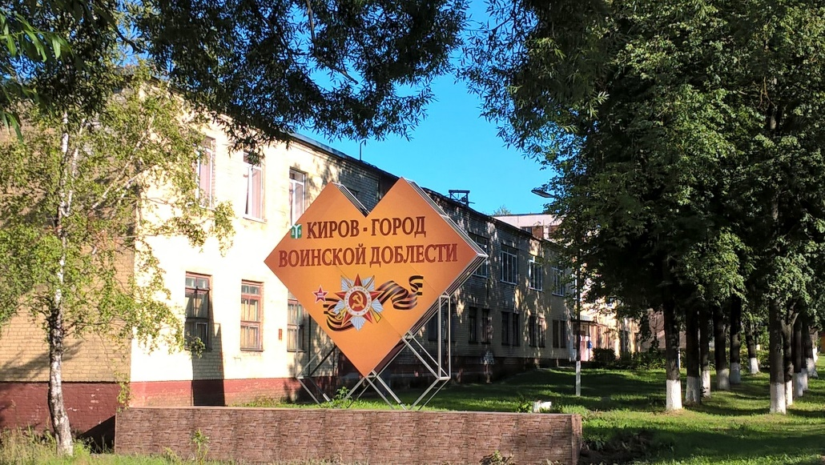
«город Киров Калужской области и мой род в борьбе с фашизмом

Выполнил работу:
Курсант Р192 учебной группы
Усов Василий Дмитриевич Преподаватель . Кандидат исторических наук
Хороших Владимир Алексеевич

Содержание

I.Вступление…………………………………………………………..3
II.Основная часть …………………………………………………….5
2.1 «Кировский выступ», «кировский коридор». Их значение
в осуществлении планов советского командования ……….. .5
2.2.1 Усов Иван Яковлевич. Боевой путь………………………… .8
2.2.2 Усов Иван Яковлевич. Воспоминания близких. …………... .10
2.3 Соколов Федор Васильевич. Боевой путь. ………………...… .11
III. Заключение……………………………………………………… .12
IV. Приложения……………………………………………………….13
4. 1 Усов Иван Яковлевич…………………………………………...13
4. 1.2Награды Усова Ивана Яковлевича…………………………….14
4. 2 Соколов Федор Васильевич…………………………………….19
4.2.1Документы Соколова Федора Васильевича…………………..20
V. Список использованных материалов…………………………….21

- Вступление
Каждый из тех, кого немец убил,
Был нашим братом, — страдал и любил,
Так же, как мы, улыбался весне,
Милые образы видел во сне.
С лаской глядел он на малых детей,
Счастья хотел для себя и людей,
Так же, как я, или так же, как ты,
Песни певал и любил он цветы...
Столько изведал смертельной тоски
Каждый, кто пал от немецкой руки!
Только подумай, как мучился он,
Сколько вложил он в последний свой стон!
Разве мы можем об этом забыть?
Разве мы можем спокойными быть?
Слёзы убитых — напомнит роса,
Ветер повторит нам их голоса
Василий Лебедев-Кумач
«Известия»,10 сентября1944год
Отдавая дань памяти и уважения подвигу павших воинов и ныне живущих ветеранов, я провел исследовательскую работу по изучению подвига моих родственников и земляков в борьбе с фашистской Германией
Цель работы: изучить понятие фашизма, изучить данные о подвигах моих земляков и местах боевой службы моих родственников, и их отношению к войне.
Сохранить память о Усове Иване Яковлевиче и Соколове Федоре Васильевиче - как о героях нашей семьи и народа. Рассказать о их жизни и отношению к фашизму.
Предостеречь будущее поколение от страшного влияния фашизма.
Задачи:
- изучить негативные последствия фашизма
- найти данные военных архивов и исторических музеев, собрать воспоминания родственников о моих героических предках;
- написать исследовательскую работу об их жизни по полученным
материалам.
Методы:
- исследование фотографий Усова Ивана Яковлевича, Соколова
Федора Васильевича
- изучение литературы по теме мои земляки в защите города.
- обобщение полученных материалов

Актуальность
Моя тема является актуальной в связи с проявлением фашистских направлений у молодого поколения. Самое страшное в фашизме что убивают людей истребляют их как не нужную нацию. Все эти нацистские направления привели к войне, горю, страданиям обычных людей. В последнее время в некоторых странах растет поколение нацистов. Например, в Украине проходят такие мероприятия, как «День памяти погибших нацистов в годы великой отечественной войны». Плохо обходятся с настоящими победителями и героями, которые боролись за мирное небо над головой, разрушают памятники победы, принижают значимость участия советского народа в борьбе с фашизмом. Все эти события приводят меня в ужас. Я осознаю значимость этой темы, понимаю, что очень важно помнить о наших героях и доносить это для молодого поколения. Такие исследования всегда актуальны так как можно увидеть новые страницы героического прошлого. Почти не осталось реальных участников событий, но еще есть родственники, дети погибших, которые слышали о войне из первых уст людей, которые непосредственно участвовали в самой войне и могут рассказать об отношении и чувствах их родителей. Сохраняя факты о войне, мы строим будущее для себя. Как сказал великий М. И. Ломоносов «Народ, не знающий своего прошлого, не имеет будущего» [ 8,с12].

2.1«Кировский выступ», «кировский коридор». Их значение
в осуществлении планов советского командования.

В январе 1942 года войска Западного фронта под командованием генерала армии Г.К. Жукова продолжали победоносное наступление под Москвой, нанося немецким захватчикам сокрушительные удары, освобождая десятки городов, сотни и тысячи сел и деревень.

Одним из важных эпизодов этой великой битвы было освобождение города Кирова (в то время Смоленской, ныне Калужской области).

. Командованием фронта была поставлена задача освобождения от врага Кирова и ж.д. узла Фаянсовая, имевшего важное стратегическое значение, 10-й армии под командованием генерал-лейтенанта Ф.И. Голикова.

В 2 часа ночи с 7 на 8 января, вступив в город, группа разведчиков 389-й развед. роты 330-й стрелковой дивизии обнаружила, что в нем немцев нет, враг из города бежал - так был силен его страх перед окружением и пленом. Утром 11 января к Кирову подошли основные силы 330-й стрелковой дивизии. Беспрепятственно они заняли город. Вечером 13 января по радио была передана сводка совинформбюро, из которой вся страна узнала об освобождении города Кирова [7 ].

Поняв, что со сдачей Кирова ими допущен большой промах, в течение полутора лет, с января 1942 года по сентябрь 1943 года, немецкими войсками предпринимались неоднократные попытки "срезать кировский выступ", нависавший над их частями, расположенными южнее, в районе Брянска.
Но все эти попытки закончились провалом: Киров остался в руках советских войск. Военные саперы с помощью жителей города построили много инженерно-оборонительных сооружений и огневых точек, в результате чего к лету 1942 года город стал неприступной крепостью для фашистов. Вот как оценивал значение города в системе обороны на Западном фронте бывший командующий 10-й армией маршал Ф.И. Голиков в своей книге "В Московской битве" (М.1967 г.).
"Захват войсками 10-й армии района Киров - Фаянсовая имел особое значение. Противнику он был нужен не меньше, чем железнодорожный узел Сухиничи. Суть дела в том, что железнодорожная линия Вязьма-Брянск, проходящая через узловую станцию Фаянсовая, имела первоочередное значение для оперативного взаимодействия всей можайско-ржевско-вяземской группировки противника с его войсками, действовавшими в районе Брянска, Орла и Курска. Военное значение освобождения 10-й армией Кирова далеко выходило за рамки тактического успеха местного значения. Киров имел важное значение для всей 10-й армии, для всех войск левого крыла Западного фронта. Ведь овладев районом Кирова, мы разобщили 2-ю полевую и 2-ю танковую армии противника от действовавших севернее 4-й полевой, 3-й и 4-й танковых и 9-й полевой армий этой же группы армий "Центр. Существенное значение имело и то обстоятельство, что, выйдя в район г. Кирова, мы получили отличнейшие возможности для широкой и глубокой связи со всеми партизанскими силами, действовавшими в огромном по территории, важном в военном отношении районе между Вязьмой, Смоленском и Брянском"[7 ].

По "кировскому коридору" в глубокий тыл противника с особыми заданиями шли радисты, минеры, диверсионные группы и добровольческие отряды специального назначения, два раза переходил здесь линию фронта разведчик, Герой России, ныне известный писатель Ю.А. Колесников. Вот что писал об этих событиях в июльском номере журнала "Большевик" за 1942 год первый секретарь Смоленского обкома ВКП(б) Д.М. Попов: "Колхозники Рогнединского и Куйбышевского районов, имея тесную связь с партизанами, через линию фронта доставили Красной Армии в подарок около 500 голов крупного рогатого скота, 86 тонн мяса, 165 тонн зерна, 139 тонн картофеля, 209 тонн фуража, 150 лошадей". В основном это были запасы продовольствия, подготовленные к отправке в Германию и отбитые партизанами 14 мая 1942 года в Рогнедине, некоторых других населенных пунктах, а затем переправленные в Киров [7 ].
В середине января 1942 года военный совет 10-й армии назначил старшего политрука М.Зиненкова военным комиссаром и комендантом города Кирова. Оборону прилегающего района занимала 330-я стрелковая дивизия. Ее фронт, опоясывая Киров, простирался на 60 километров. К тому же в предыдущих боях она была сильно обескровлена и едва насчитывала около трети штатного состава. Поэтому по инициативе М.Зиненкова из населения города создали три отряда самообороны: на чугунолитейном заводе, фаянсовой фабрике и на ж.д.ст.Фаянсовая - всего около 300 человек. Железнодорожники в считанные дни восстановили железнодорожную колею и построили два бронепоезда - установили на обычной платформе двойные стены, между которыми насыпали песок. Эти бронепоезда, вооруженные пушками и пулеметами, постоянно курсируя вокруг города, значительно усилили его оборону. Каждую ночь они выезжали подавлять опорные пункты противника, а днем охраняли станцию от немецких самолетов [7 ].
Подразделения 1109-го и 1113-го стрелковых полков, поддерживаемые 1-м дивизионом 890-го артполка, стояли на рубеже Бережки - Тешевичи - Воскресенск - Нижняя Песочня - ст. Подписная, прикрывая город с севера и с северо-запада. В городе была создана такая круговая система артиллерийско-минометного огня, что в любой момент в любом оборонительном секторе командир дивизии мог сосредоточить огонь всей массы орудий и минометов в любом направлении[7 ].
Противник, неоднократно, пытался вернуть утраченные позиции и вновь овладеть Кировом и Фаянсовой. Поэтому на разных участках постоянно вспыхивали ожесточенные схватки. Так, у д. Острая Слобода «ястребки» - бойцы истребительного батальона, созданного из населения города, под командованием И.Варина, ведя непрерывный 27-часовой бой, отбили 23 атаки противника и не отступили ни на шаг. У Погоста насмерть стояли разведчики взвода, которым командовал кировчанин И.Щербаков. В феврале «ястребки» во главе с Н.Ивановым из засады уничтожили группу немецких офицеров, а захваченные у них планшеты с картами и документами передали в разведотдел 10-й армии. В конце марта эта же группа также из засады недалеко от ст. Фаянсовая уничтожила 76 гитлеровцев. В конце марта группа в составе А.Шелаева, М.Прохорова, А.Черепнина, Н.Чернышова, Ф.Каменева взорвала железнодорожное полотно в трех километрах от ст. Бетлица в сторону Феликсова. Ходивший по этому участку немецкий бронепоезд, почти постоянно обстреливавший Киров, оказался запертым на коротком участке пути. Наша артиллерия накрыла этот участок плотным огнем и уничтожила бронепоезд. После этого обстрелы города надолго прекратились.
18 февраля немцы прорвали нашу оборону на въезде в город со стороны города Людиново и пошли в психическую атаку. Сотни пьяных фашистов лезли напролом. На их пути были лишь гаубичная батарея старшего лейтенанта К.Лебедева и стрелковое отделение с одним пулеметом. Артиллеристы лупили по фашистам картечью прямой наводкой. Неумолчно строчил пулемет, пошли в ход гранаты, местами происходили рукопашные схватки. На помощь нашим воинам были брошены все немногочисленные силы, которые находились в городе, вплоть до раненых бойцов, поваров, санитаров, вооруженного населения (отрядов самообороны и «ястребков»). Несколько часов шли уличные бои, и в результате невероятных усилий советские воины вместе с местными жителями отбили неприятеля и укрепили оборону на южной окраине города[ 7].
Ожесточенные позиционные бои вокруг Кирова продолжались полтора года. Они сопровождались большими потерями с обеих сторон. Многие воины в боях показывали чудеса храбрости и геройства.
Десятки бойцов и командиров были отмечены государственными наградами. И среди них - старший военфельдшер Родзевич, один(!) вступивший в поединок с большой группой гитлеровцев. Он заменил собою убитого пулеметчика и, подпустив немцев на сто метров, пулеметным огнем уничтожил почти всех, остальные разбежались. Этим мужественным поступком Родзевич решил исход боя. Он был награжден орденом Красной Звезды.
А командир расчета 45-миллиметровой пушки А.Пашкевич, применив смекалку, в течение только одного дня сбил около десятка немецких самолетов при взлете с аэродрома в Шайковке и посадке на аэродром. Такого на фронте еще не видели, чтобы из противотанковой пушки сбивать самолеты. За этот поединок с самолетами А.Пашкевича наградили орденом Ленина. Надо сказать, что с его легкой руки артиллеристы 890-го артполка приладились из сорокапятки сбивать немецкие самолеты при взлете и посадке на аэродром. Артиллеристы того же 890-го артполка лейтенанты Ф.Иванов и М.Авербух, младший сержант А.Омельчук и красноармейцы Бузмаков, Плетнев и Смышляев совершили также невиданный ранее подвиг - из сорокапятки четырьмя снарядами уничтожили на аэродроме в Шайковке группу немецких офицеров вместе с генералом Шлемом, двухмоторный бомбардировщик, легковую и пожарную автомашины. Все они получили ордена и медали [7].
И такие бои продолжались полтора года. Окончательно освободили Кировский район от оккупантов войска 10-й и 50-й армий 10 сентября 1943 года. А через неделю и вся территория нынешней области была освобождена от фашистской нечисти.

2.2.1 Усов Иван Яковлевич. Боевой путь.
Начал свой военный путь мой прадедушка в Южном полку (с8.12.41г.по 05.03.43г.), через 40 дней был ранен 18.01.1942г и далее после ранения продолжил свою службу и 03.05.42г был ранен второй раз и третий раз он был ранен 05.01.43г после всех ранений он продолжил службу на Центральном фронте (5.03.43по10.10.43г) затем был направлен в 1 Украинский фронт (с10.10.43по4.08.44) затем перераспределен в 4 Украинский и закончил войну там же. Все ранения до конца жизни мучили его. В бедре осколок дал о себе знать уже в старости, и пришлось ампутировать ногу. Все служебные приказы Иван Яковлевич исполнял ответственно и был не однократно награжден. Будучи по сути еще молодым парнем 18ти лет и начав службу в звании мл. сержанта к концу войны он стал старшим лейтенантом. О всех его наградах и подвигах есть архивные записи:
1.Приказ 985 стрелковому полку 226 стрелковой Глуховско-Киевской краснознаменной ордена "Суворова 2 степени" дивизии: 2 апреля 1944года номер 011/н. Действующая Армия. Награждаю медалью «За отвагу» Командира отделения взвода связи, первого стрелкового батальона старшего сержанта Усова Ивана Яковлевича за то, что он с в боях за город Изяславль с 17 февраля 1944года по 25 февраля 1944года связь с ротами была бесперебойной, благодаря неутомимой работе товарища Усова, который сам лично под ураганным огнём противника восстанавливал прорывы линий.
2.«Приказ 985 стрелковому полку 226 стрелковой Глуховско-Киевской краснознаменной ордена "Суворова 2 степени" дивизии 16 февраля 1944 года номер 05/н Действующая Армия. Наградить, командира отделения взвода связи, первого стрелкового батальона, старшего сержанта Усова Ивана Яковлевича за то, что он в боях за деревню Плещи 3 февраля 1944года выполняя должность командира взвода связи, сам лично под огнем противника восстанавливал линию связи штаба полка с подразделениями и связь работала [6 ].
3.Приказ по второму стрелковому прикарпатскому корпусу от 17 марта 1945 года номер 19/н действующий армии орденом "отечественной войны первой степени" наградить лейтенанта Усова Ивана Яковлевича командира взвода связи 2го стрелкового батальона 987 стрелкового полка 226 стрелковой Глуховско-Киевской краснознаменной ордена Суворова дивизии за то что в период боев с 26.01 по 20.02.45 благодаря правильной расстановке сил телефонная связь внутри батальона работала бесперебойно порывы линий связи исправлялись немедленно , только в бою в районе села Беры с 16.02.45 по20.02.45былоисправлено56 порывов. В труднейшие минуты, не смотря на сильный артиллерийский огонь противника, товарищ Усов сам выходил на ликвидацию порывов, чем бесперебойно обеспечивал связью[6].
4.Приказ 101 стрелковому львовскому ордена Суворова корпусу 4 украинского фронта от 19 мая 1945 года номер 44/н. Действующая Армия. Награждаю Орденом "отечественной войны второй степени" лейтенанта Усова Ивана Яковлевича командира взвода роты связи 987 стрелкового полка за то что товарищ Усов Иван Яковлевич в боях на подступах к Моравской Остраве с 27.04.45 года по 30.04.45 года проявил смелость, находчивость и сноровку. Умело, рационально, распределяя рабочую силу на линии, добился бесперебойной связи.
Товарищ Усов сам лично выходил на исправление под огнём врага 29.04.45года в районе села Свинов товарищ Усов участвовал в отражении вражеских контратак и метки огнём немало содействовал успеху [6].

2.2.2 Усов Иван Яковлевич. Воспоминания его близких
Вглядываясь в старые фотографии не возможно представить что пережили эти люди и только их поведение и их поступки рассказанные их родными могут что то прояснить. Мой отец часто рассказывал о его дедушке Иване Яковлевиче Усове участнике Великой Отечественной войны. Из его рассказов «он никогда не любил вспоминать о войне и лишь за столом после рюмочки, услышав песню: «Враги сожгли родную хату
сгубили всю его семью
куда теперь идти солдату
куда нести печаль свою» (стихи М.Исаковский)
у неге по щеке текла слеза, так как это его судьба и эта песня глубоко задевала его душу». Родился Иван Яковлевич на Дону. В семье Донского Казака и воспитан был по казачьим законам с сильным характером и мужскими принципами о чести и мужестве. Восемнадцатилетним парнем он ушел на войну и с 1941 по1946 был её участником О его родителях мало что можно узнать ,так как в живых уже никого не осталось .Фашистская бомба попала в их дом и все погибли. Поэтому возвращаться ему было некуда.
В нашем городе на окраине стояли санитарные палатки для дезинфекции и санитарной обработки всех, кто возвращался с войны. Вернувшиеся бойцы имели не только раны, но и истощение и вши. И в таких санпропускниках, находились прибывшие с войны, что бы пройти карантин. Вот на окраине нашего города и познакомились мой прадед Иван Яковлевич и его будущая жена моя прабабушка Анна. Женившись, они стали жить в нашем городе. Трудились и создавали семью вырастили четырех сыновей, много внуков. И своих детей и внуков учили что война — это зло.
По словам моего отца они собирались у него дома , внуков было много и он любил нас, но если не дай бог кто-то начнет игру в войну или кто то из детей наставит друг на друга игрушечный пистолет он просто выходил из себя и пистолет летел куда подальше. И когда мой отец спрашивал у него: «много ли ты дедушка убивал людей на войне?» Он отвечал: «людей я не убивал, я убивал фашистов. Из личного оружия 9 , а когда кричал огонь кто их там считал» . Очень часто его приглашали в школы и на предприятия для ознакомления детей с тем как страшен фашизм. [2 ]
  - Соколов Федор Васильевич. Боевой путь.
В ходе моего исследования я нашел сведенья еще об одном моем родственнике участнике Великой Отечественной войны это дядя моей бабушки, брат ее отца. Отцу моей бабушки во время войны было всего 14 лет. Он очень рвался на фронт, но его не взяли и он в свои 14 лет стал работать трактористом в своей деревне, а вот его старший брат Федор Васильевич Соколов отправился на фронт. В 1942 ему исполнилось 18 и он ушел на войну. С июня 1942г по октябрь 1943 служил в 778 Стрелковом полку ,27 армия ,1 Украинский фронт. Федор Васильевич был командиром отделения Противотанковой роты . 17 октября 1943г. под Киевом, освобождая город Белая Церковь, он был сильно ранен (сквозное пулевое ранение с переломом лопатки) по рассказам его сына врачи, не давали ни какой надежды и наживую без какой либо анестезии стали его оперировать и спасли и его руку и жизнь. После четырех месяцев в госпитале 27.02.44г. Федор Васильевич был направлен в В/Ч 30161 в школу авиационных механиков(52 окружная школа младших авиаспециалистов) и с ноября 1944г по ноябрь 1945служил авиамехаником в Бирской авиашколе. Вернувшись с войны жил и трудился в нашем городе. Семья с гордостью хранит память о своем отце. [2]

III. Заключение

Известная поговорка говорит: У победы много имен, а поражение - всегда сирота. Отчасти это так. Но в этом и заключен сам смысл победы: нельзя победить врага в одиночку, это можно сделать, только сплотившись, всем вместе. Именно так и поступали наши деды и прадеды, встав в одну шеренгу, боролись они с фашизмом.
Война с беспощадной силой обнажила звериный облик гитлеровской армии и вскрыла несостоятельность реакционной идеологии фашизма. В то же время война показала глубину, передовой характер, духовную силу наших людей. В суровое время войны во всём величии проявилась духовная мощь нашего народа, беззаветно преданного своей Родине, упорного в бою за правое дело, неутомимого в труде, готового на любые жертвы и лишения во имя процветания Отечества. Вечная память погибшим на этой войне, слава русскому народу!
Я считаю, что Великая Отечественная война оставила глубокий след в истории моей семьи и моей родины. Сколько людей погибло, сколько детей осиротело, сколько матерей потеряло своих сыновей, а жены – мужей. Я горжусь своими родственниками и земляками. Не испугавшись трудностей, тягот и невзгод, они бесстрашно встали на защиту своей Родины и своей семьи.
Я считаю необходимо сохранять память об историческом прошлом наших родных и передавать эту память и уважение из поколения в поколение.

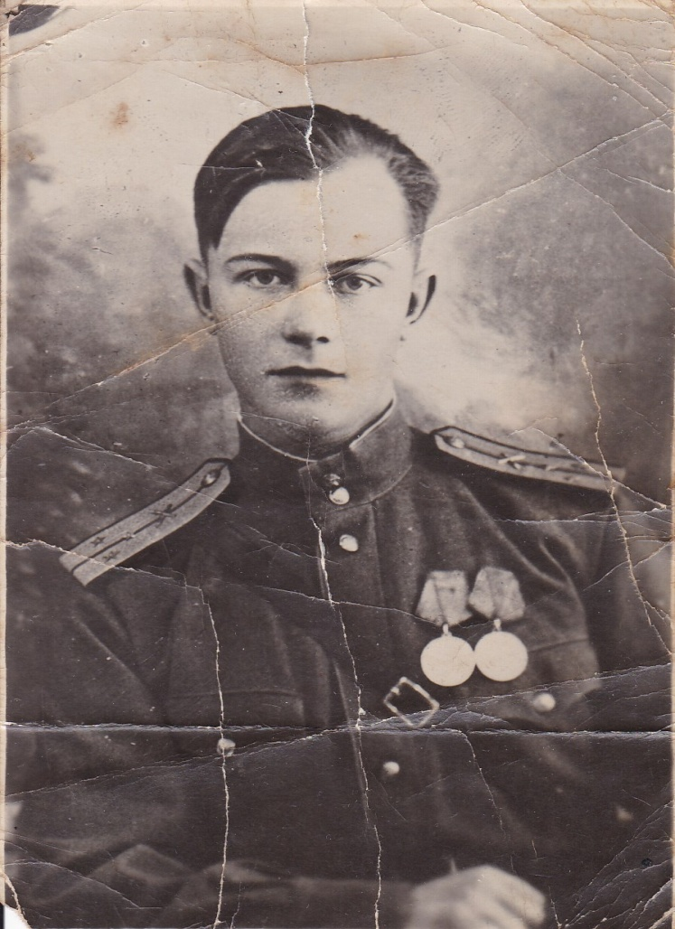
4.1 Усов Иван Яковлевич[2]
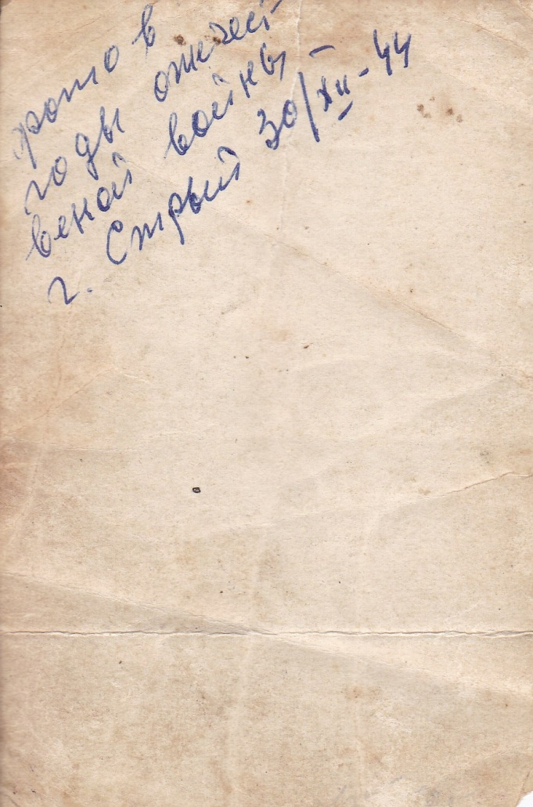
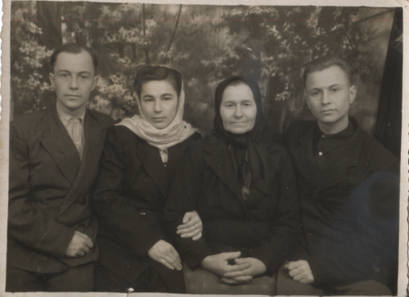

Усов Иван Яковлевич и его жена Анна (Слева)

4.1.2. Награды и документы Усова Ивана Яковлевича[2]

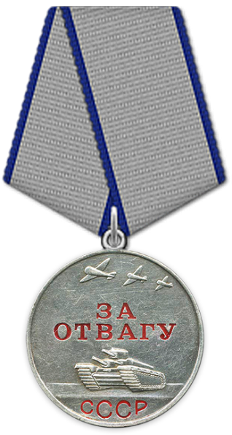
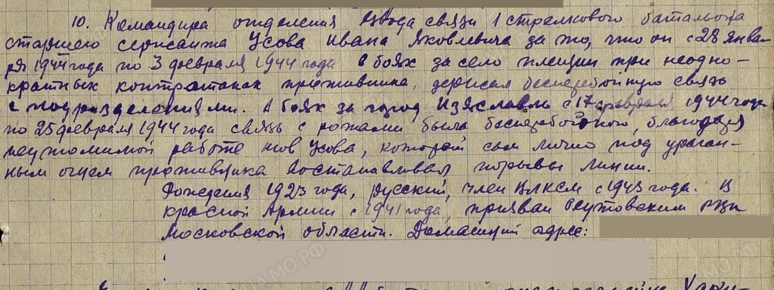

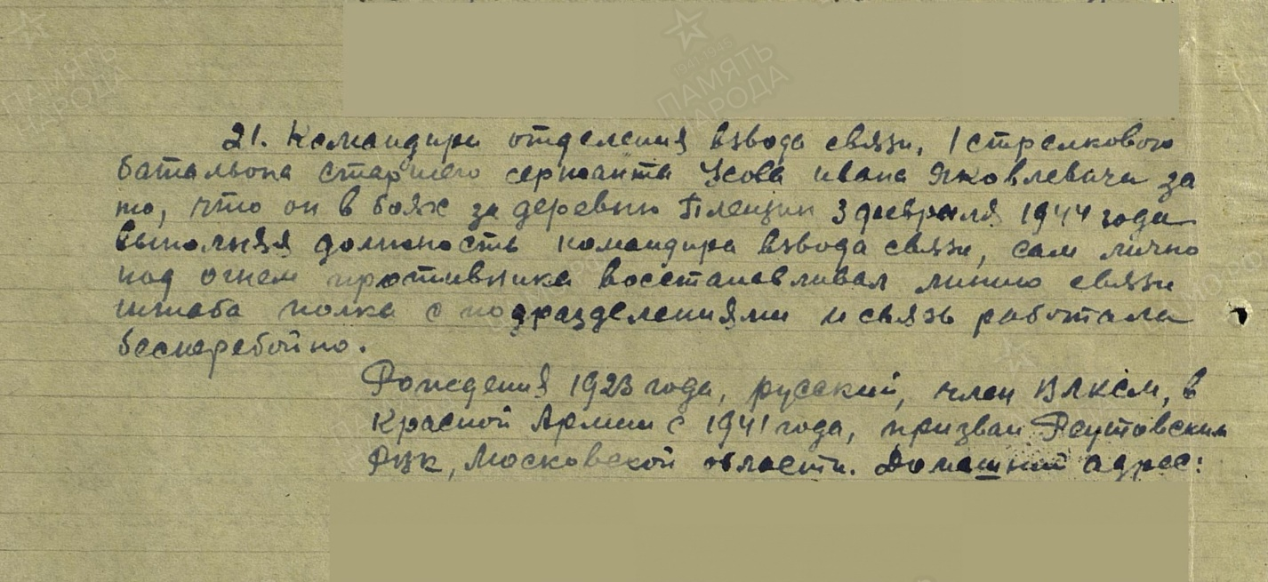

4.1.2. Награды и документы Усова Ивана Яковлевича [2]

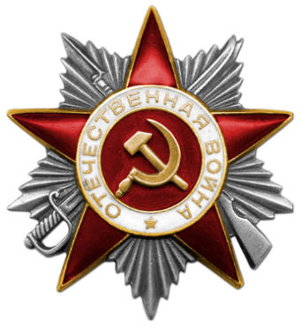
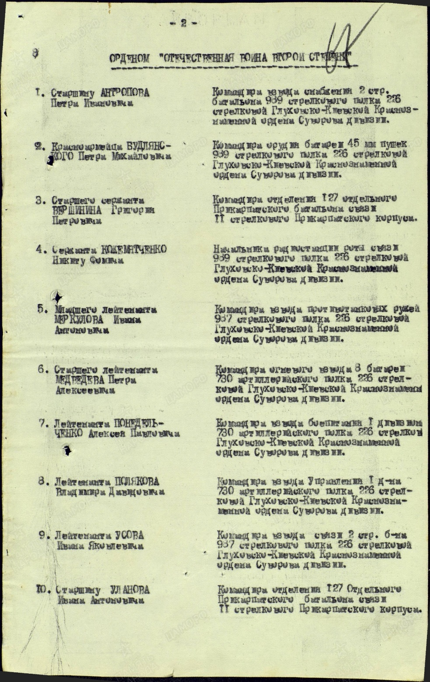
4.1.2. Награды и документы Усова Ивана Яковлевича[2]

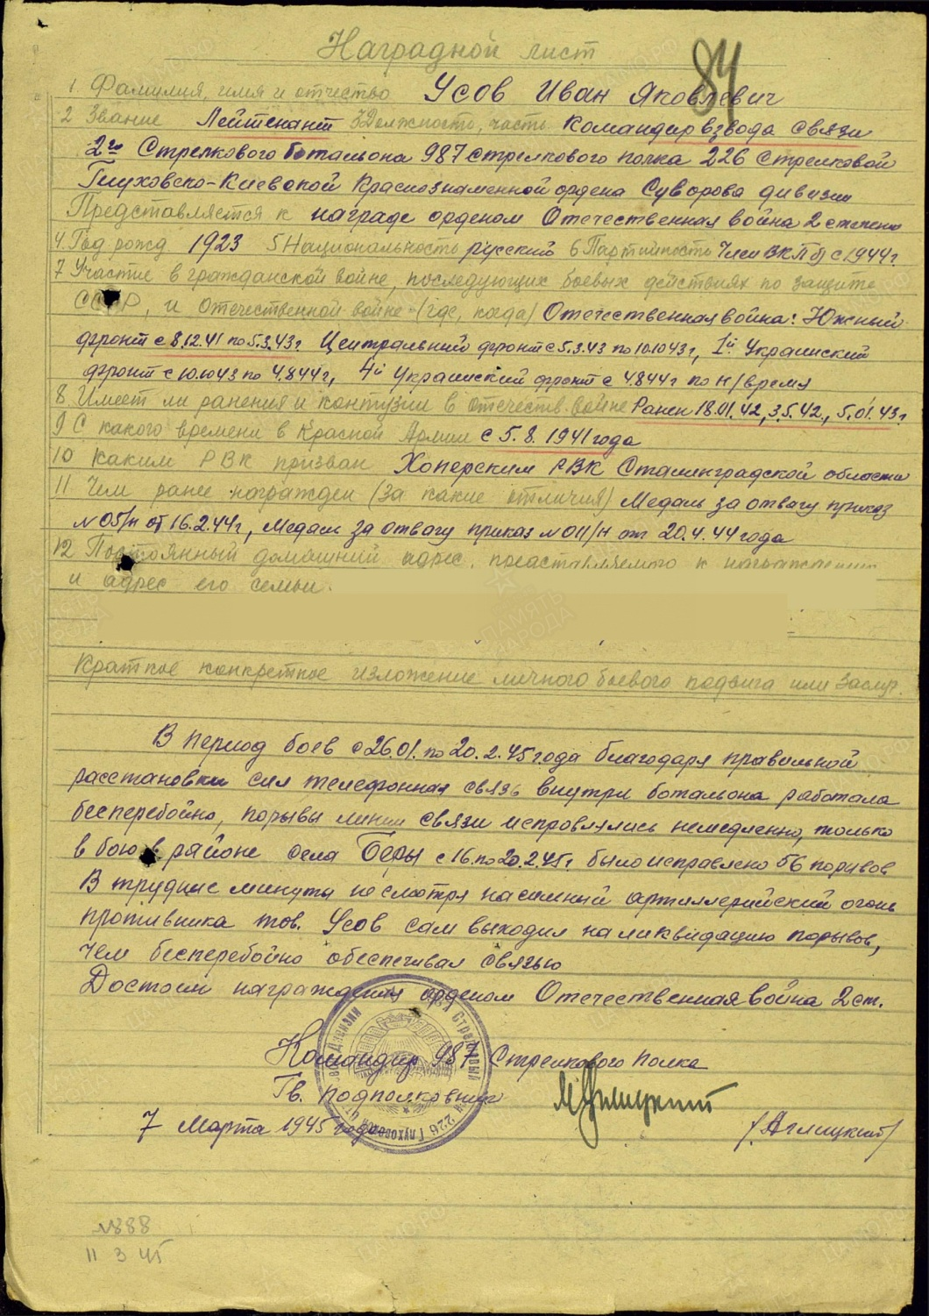
4.1.2. Награды и документы Усова Ивана Яковлевича [2]
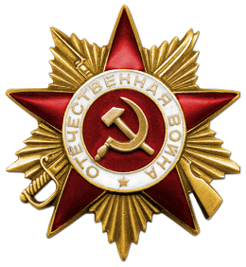
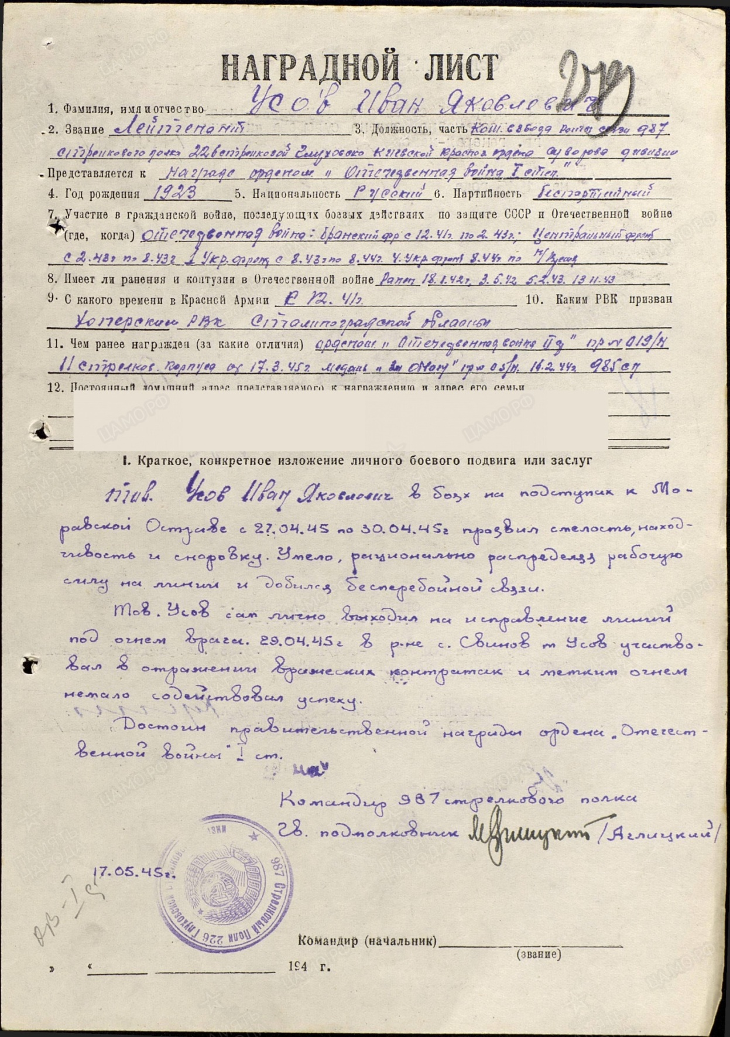
4.1.2. Награды и документы Усова Ивана Яковлевича [2]

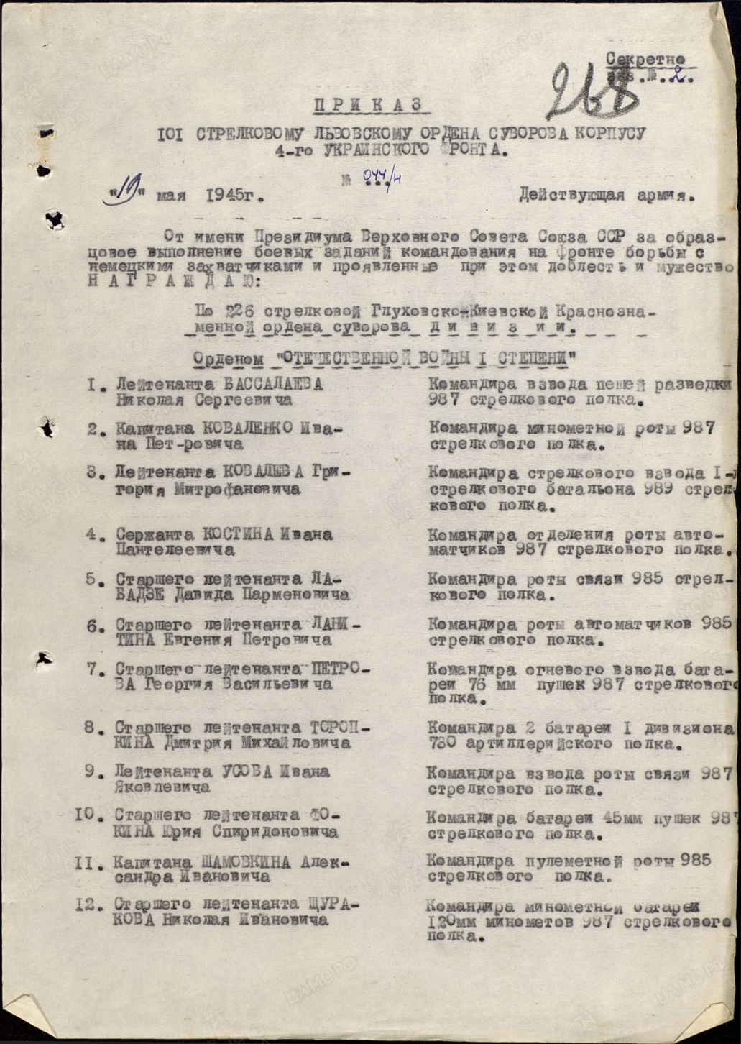
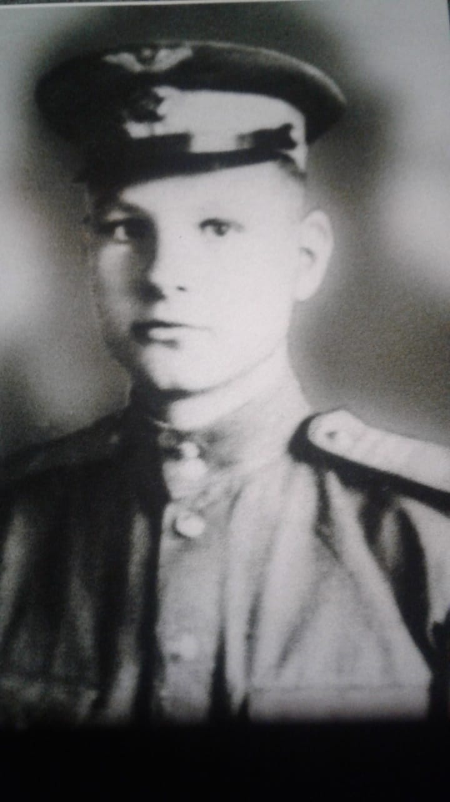
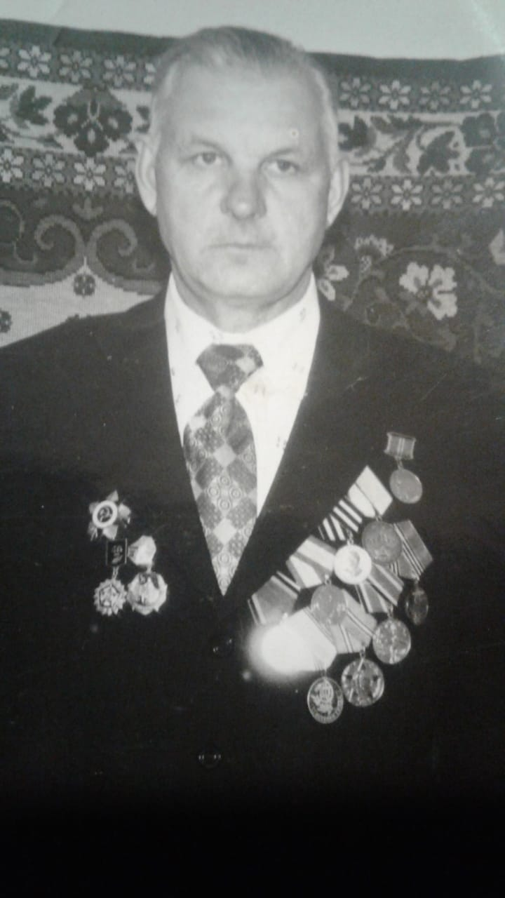
4. 2 Соколов Федор Васильевич[2]
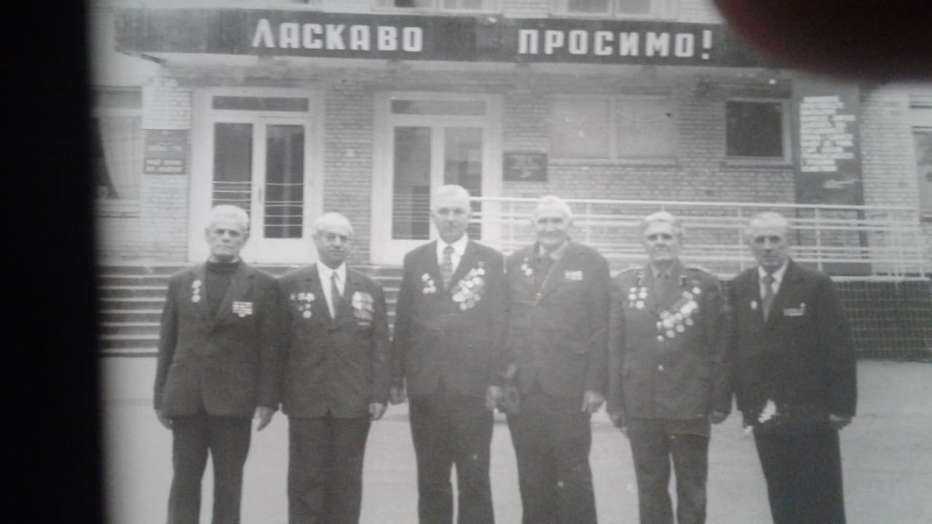
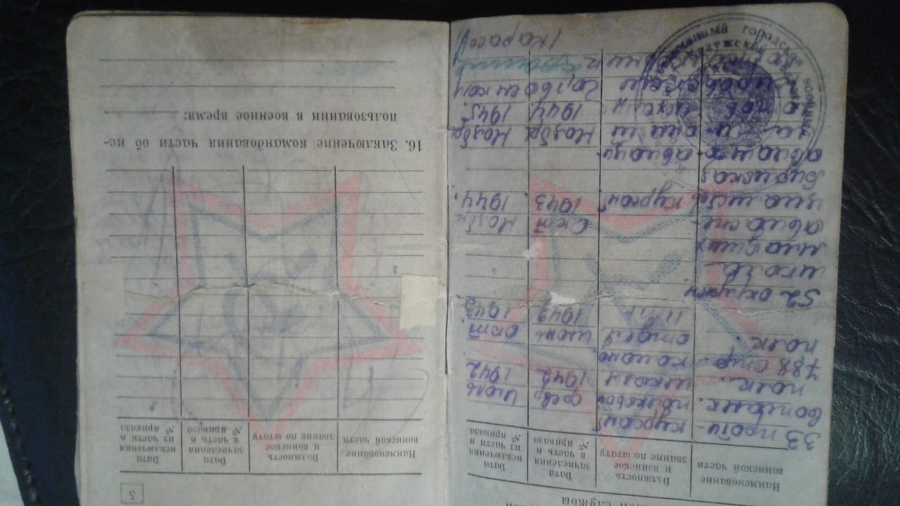
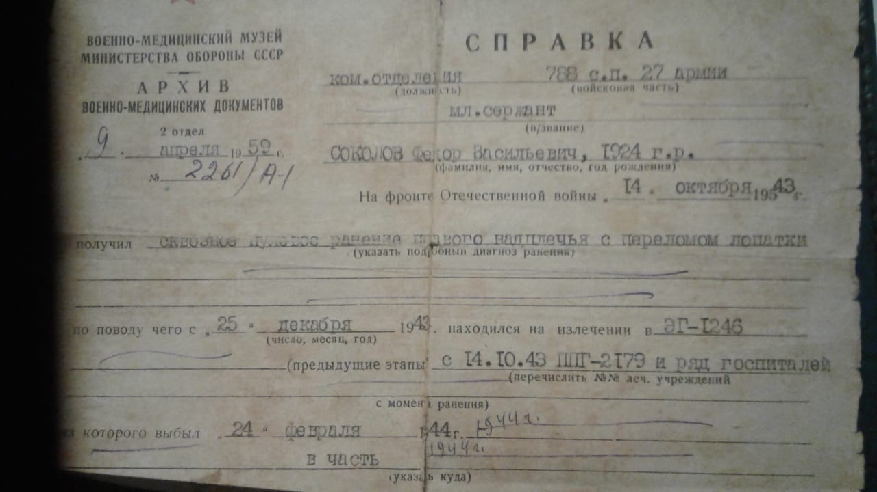
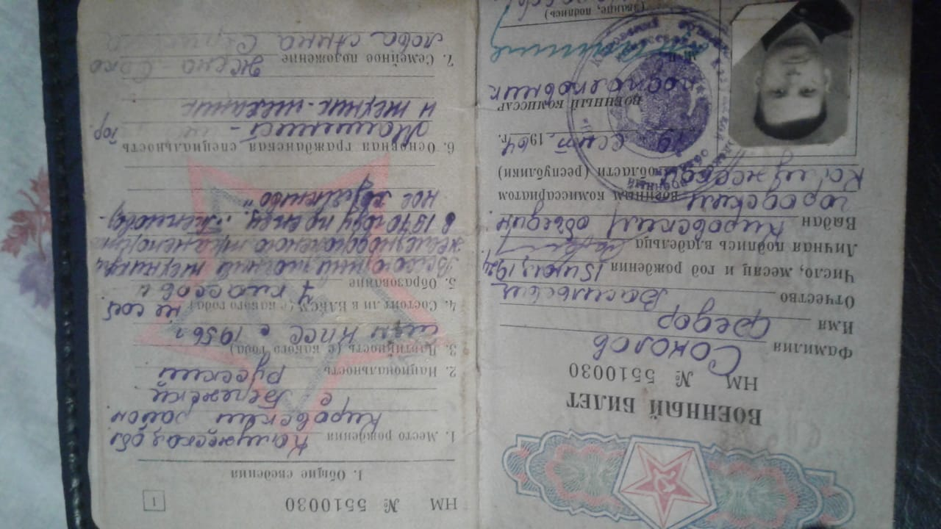
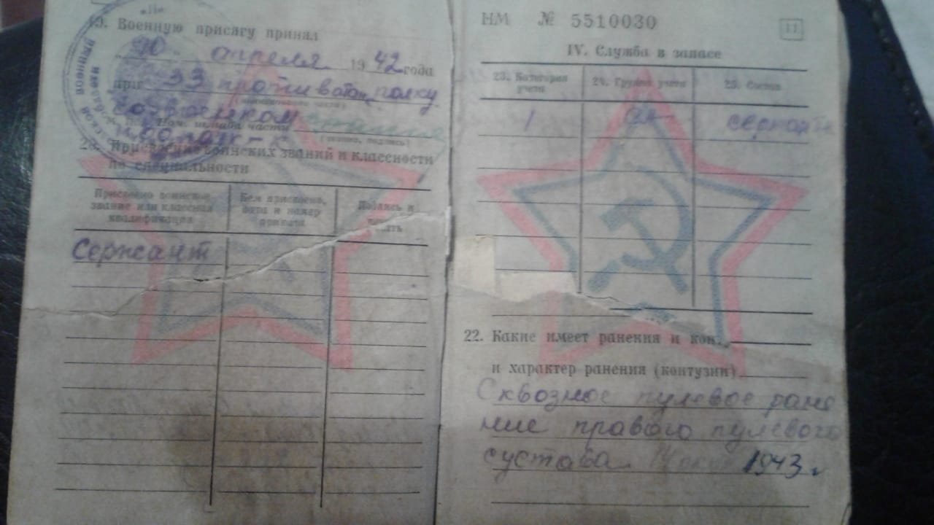
4 .2.1Документы Соколова Федора Васильевича [2]

Список используемой литературы.

1.Голиков, Ф.И. В Московской битве / Ф.И. Голиков. - т. 3. - 1982.
2.Домашние архивы, фотографии.
3.«На западном фронте между Москвой и Смоленском» Кировский район Калужской области в годы Великой Отечественной войны 1941-1945г.г.ООО «Полиграф-информ»2005г
4.Стихи М.Исаковский было опубликовано в журнале «Знамя» в 1946 году (№ 7) данные https://ru.wikipedia.org
5.Стихи Лебедев Кумач «Известия»,10сентября 1944г https://0gnev.livejournal.com/
6.https://pamyat-naroda.ru/
7. Редакция газеты "Новый путь"
https://libryansk.ru/kirovskij-vystup-kirovskij-koridor.11743/
8. https://esse-ege.ru/критерии-оценивания-эссе-по-русскому/цитаты-и-афоризмы-по-теме-историческ/

+

